ПОБЕДИТЕЛИ И ПРИЗЁРЫ МУНИЦИПАЛЬНОГО ЭТАПА
ВСЕРОССИЙСКОЙ ОЛИМПИАДЫ ШКОЛЬНИКОВ

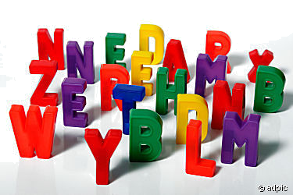
Английский язык
Учащийся | Класс | Результат | Учитель
Егоров Павел | 10А класс | Призёр | Полянина Светлана Николаевна

Биология


Учащийся | Класс | Результат | Учитель
Курочкина Анастасия | 7Б класс | Победитель | Орешкина Вера Андреевна
Семёнов Артём | 7Б класс | Призёр | Орешкина Вера Андреевна
Милов Андрей | 9А класс | Призёр | Орешкина Вера Андреевна
Теплякова Ольга | 9А класс | Призёр | Орешкина Вера Андреевна

Физика

Учащийся | Класс | Результат | Учитель
Курочкина Анастасия | 7Б класс | Победитель | Носова Мария Сергеевна
Румянцева Екатерина | 7А класс | Призёр | Носова Мария Сергеевна
Скородумова Любовь | 7Б класс | Призёр | Носова Мария Сергеевна
Шубаева Анастасия | 8Б класс | Призёр | Вишневский Николай Иванович

История

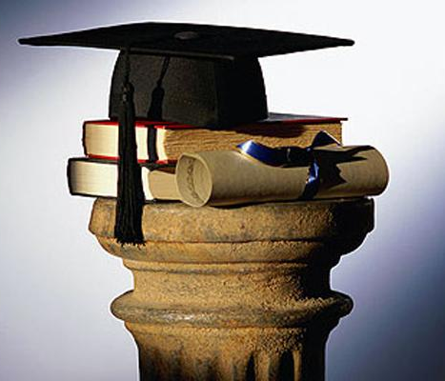
Учащийся | Класс | Результат | Учитель
Курочкина Анастасия | 7Б | Победитель | Залецкая Светлана Евгеньевна
Скородумова Любовь | 7Б | Призёр | Залецкая Светлана Евгеньевна
Загарова Анастасия | 11А | Призёр | Масленникова Лариса Станиславовна

Основы безопасности жизнедеятельности

Учащийся | Класс | Результат | Учитель
Скородумова Любовь | 7Б класс | Призёр | Зубова  Светлана Александровна
Полянин Денис | 8Б класс | Призёр | Зубова  Светлана Александровна
Орлов Сергей | 8Б класс | Победитель | Зубова  Светлана Александровна
Милов Андрей | 9А класс | Призёр | Зубова  Светлана Александровна
Подопригора Алина | 10А класс | Победитель | Зубова  Светлана Александровна
Пояркова Светлана | 11А класс | Призёр | Зубова  Светлана Александровна
Бобров Василий | 11А класс | Призёр | Зубова  Светлана Александровна
Кутюмов Иван | 11А класс | Призёр | Зубова  Светлана Александровна
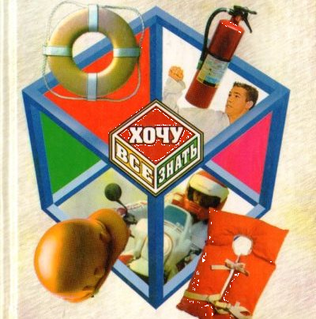

Технология
Учащийся | Класс | Результат | Учитель
Буряк Анастасия | 7А класс | Призёр | Груздева Елена Валентиновна
Брезгин Никита | 7Б класс | Победитель | Серов  Сергей Владимирович
Саргсян Ара | 8А класс | Призёр | Серов  Сергей Владимирович
Узбяков Рустам | 8Б класс | Призёр | Серов  Сергей Владимирович
Комаров Даниил | 8Б класс | Призёр | Серов  Сергей Владимирович

Право
Учащийся | Класс | Результат | Учитель
Войцеховская Анастасия | 9А | Призёр | Богданова Елена Николаевна
Загарова Анастасия | 11А | Призёр | Узбякова  Лилия Ильдюсовна
Костылева Анастасия | 11А | Призёр | Узбякова  Лилия Ильдюсовна
Литература

Учащийся | Класс | Результат | Учитель
Курочкина Анастасия | 7Б класс | Призёр | Упадышева Елена Юрьевна
Тазова Влада | 8Б класс | Призёр | Мезенцева Наталья Николаевна
Егоров Павел | 10А класс | Призёр | Мезенцева Наталья Николаевна
Загарова Анастасия | 11А класс | Победитель | Соловьёва Любовь Александровна

Русский язык

Учащийся | Класс | Результат | Учитель
Курочкина Анастасия | 7Б класс | Победитель | Упадышева Елена Юрьевна
Скородумова Любовь | 7Б класс | Призёр | Упадышева Елена Юрьевна
Вахрушева Анастасия | 8А класс | Призёр | Быкова Елена Сергеевна


Математика
Учащийся | Класс | Результат | Учитель
Канина Дарья | 8В класс | Победитель | Шикалова  Ольга Владимировна
Обществознание
Учащийся | Класс | Результат | Учитель
Вахрушева Анастасия | 8А класс | Победитель | Гарина Ксения Андреевна
Курочкина Анастасия | 7Б класс | Победитель | Залецкая  Светлана Евгеньевна
Войцеховская Анастасия | 9В класс | Призёр | Богданова  Елена Николаевна
Канина Дарья | 9В класс | Призёр | Богданова  Елена Николаевна
Загарова Анастасия | 11А класс | Победитель | Масленникова  Лариса Станиславовна
Костылева Анастасия | 11А класс | Призёр | Масленникова  Лариса Станиславовна
Пояркова Светлана | 11А класс | Призёр | Масленникова  Лариса Станиславовна
Путягина Екатерина | 10А класс | Призёр | Масленникова  Лариса Станиславовна

Физическая культура

Учащийся | Класс | Результат | Учитель
Тазова Влада | 8Б класс | Призёр | Деточенко  Пётр Валентинович
Королёва Юлия | 10А класс | Призёр | Деточенко  Пётр Валентинович
Голубцова Арина | 10А класс | Призёр | Деточенко  Пётр Валентинович
Голубев Владимир | 9Б класс | Призёр | Камышев Александр Александрович
Опарин Егор | 10А класс | Призёр | Камышев Александр Александрович

Поздравляем
победителей и призёров
муниципального этапа Всероссийской олимпиады школьников, учителей, подготовивших учащихся!

